

Název projektu: Modernizace vzdělávání
Pořadové číslo projektu: CZ.1.07/1.4.00/21.3811
Název klíčové aktivity: INOVACE A ZKVALITNĚNÍ VÝUKY V OBLASTI PŘÍRODNÍCH VĚD
Číslo klíčové aktivity: V/2
Název DUM: HOUBY 1
Číslo DUM: V/2/PC/2/1/2
Vzdělávací předmět: PŘÍRODOPIS
Tematická oblast: EKOSYSTÉM LES
Jméno autora: Mgr. Ilona Korandová
Anotace: Žák si procvičí znalosti a prohloubí vědomosti z kapitoly Houby
Klíčová slova: Rouško, rourky, lupeny, výtrusy, humus, organická látka, symbióza, parazit, cizopasník.
Metodické pokyny: Metodické pokyny jsou součástí materiálu.
Druh učebního materiálu: Pracovní list
Druh interaktivity: Kombinovaná (poznávací a vědomostní)
Cílová skupina: Žáci 6. ročníku
Datum vzniku šablony: 10. 7. 2013

HOUBY LIST PRO ŽÁKY
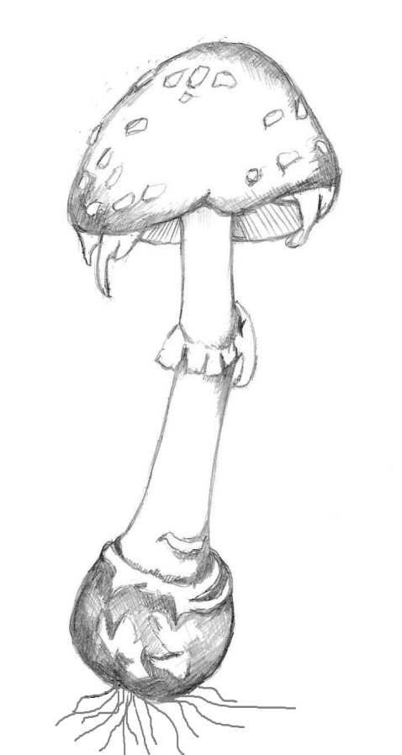
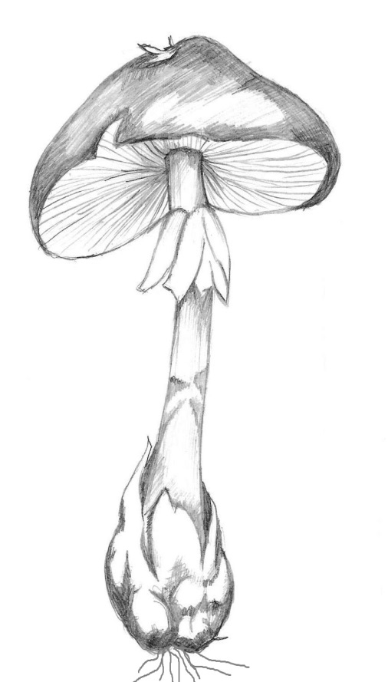

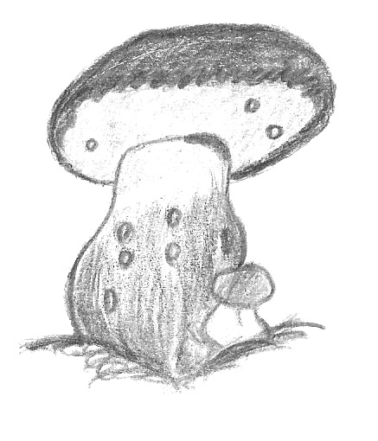

- Popiš stavbu těla plodnice.
- Rouško je ____________ a chrání ______________.
- Houby se rozmnožují ________________.
- Může v houbách probíhat fotosyntéza? ANO. - Proč? ____________________________________
NE. - Proč? ____________________________________
- Zásady sběru hub. _______________________________________________________________________
_______________________________________________________________________________________
- Doplň:
Nejvíce hub roste v lese. Jsou potravou pro živočichy a zkrášlují lesní prostředí. Vyživují se ze zbytků organismů, čímž pomáhají rozkladu_________ látek. Zároveň tím vytváří _____________. Této skupině hub se říká houby hniložijné. Další skupina hub žije společně s rostlinou. Jsou si navzájem prospěšné např. tím, že houba poskytuje rostlině vodu a tato rostlina houbě předává živiny. Tomuto způsobu života říkáme __________________. Jiná skupina hub se vyživuje přímo z těla rostliny a tu oslabuje – např. choroš na bříze. Tyto přiživující se houby nazýváme _______________ nebo ____________________.

HOUBY LIST PRO UČITELE
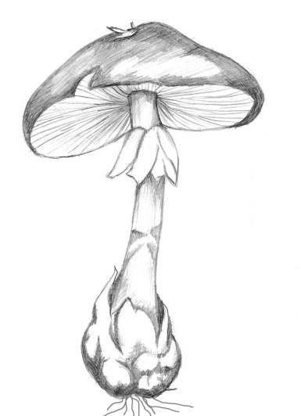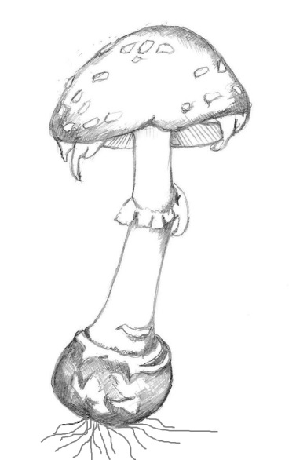
klobouk
lupeny
prsten rourky
třeň
pochva
podhoubí

1) Popiš stavbu těla plodnice.
2) Rouško je tenká blanka a chrání výtrusy, najdeme ho na výtrusnicích (lupenech nebo rourkách).
3) Houby se rozmnožují výtrusy, jsou ve výtrusnicích, v lupenech (např. bedla, liška) nebo v rourkách (hřib, babka, kozák).
4) Může v houbách probíhat fotosyntéza? ANO. - Proč? ____________________________________
NE. - Proč? Ne, nemají chloroplasty se zelení listovou (chlorofylem), proto nejsou schopny fotosyntézy a tím si neumí vyrobit „potravu“ (organické látky).

- Zásady sběru hub. Sbírat jen známé zdravé houby, ukládat je do prodyšné tašky nebo košíku, neničit podhoubí, doma hned zpracovat.
6) Doplň:
Nejvíce hub roste v lese. Jsou potravou pro živočichy a zkrášlují lesní prostředí. Vyživují se ze zbytků organismů, čímž pomáhají rozkladu organických látek. Zároveň tím vytváří humus. Této skupině hub se říká houby hniložijné. Další skupina hub žije společně s rostlinou. Jsou si navzájem prospěšné např. tím, že houba poskytuje rostlině vodu a tato rostlina houbě předává živiny. Tomuto způsobu života říkáme symbióza. Jiná skupina hub se vyživuje přímo z těla rostliny a tu oslabuje – např. choroš na bříze. Tyto přiživující se houby nazýváme cizopasné nebo parazitické.

